附件
电子证书下载流程

一、登录平台。登录“贵州省人才人事公共服务平台”，
网址：https://rcrs.gzsrs.cn:9999/pub/#/dashboard。
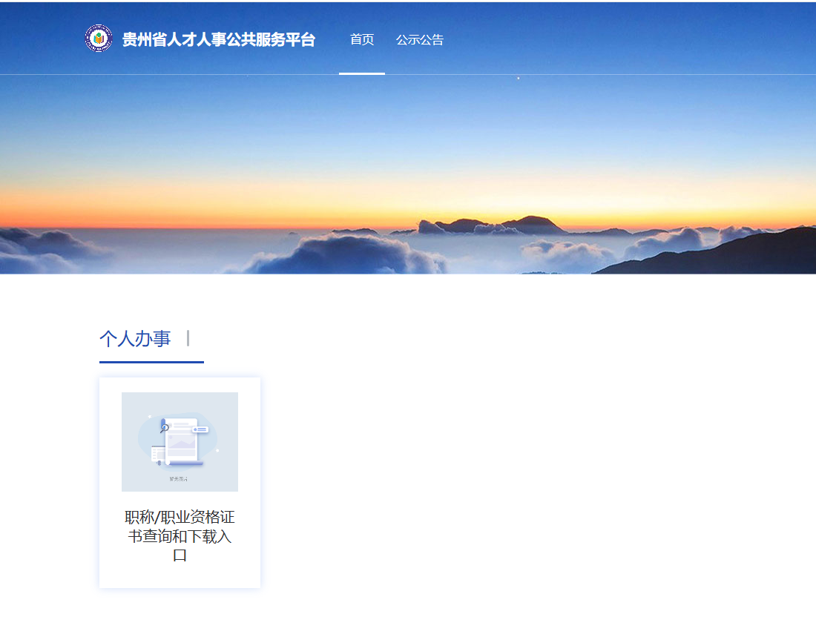

二、账号登录。点击“职称/职业资格证书查询和下载入口”
，按提示进入登录/注册页面—按提示登录系统。系统提供了三种登录渠道“贵州人社小程序扫码登录”、“电子社保卡扫码登录”和“人脸认证登录”，请自行选择相应方式登录。千万注意：不能直接用微信扫码登。
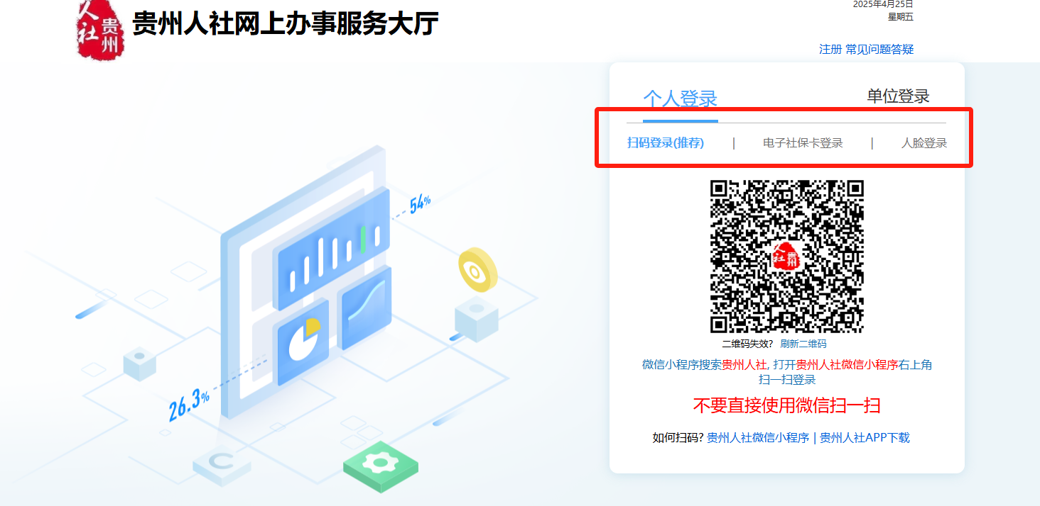

三、证书下载。账号登录后，选择“职称子系统”—>选择“职称-个人申报用户”—>进入职称“首页”，点击图标“职称证书管理—>我的证书”—>进入证书查询/下载页面，支持本人证书的查询和下载。
